ЗВІТ З ЛАБОРАТОРНОЇ РОБОТИ №5
за курсом «Аналіз та візуалізація даних»
студента групи ПЗ-24у-1
Кондрачука Олександра Вадимовича

- Постановка задачі

Провести порівняння двох залежних вибірок із задачі в MS Excel

Задача 1

Викладач вирішив порівняти два способи викладання однієї і тієї самої теми. Працюючи паралельно в двох різних групах, він одній групі виклав матеріал одним способом, а другій групі – іншим способом. Наприкінці заняття він запропонував студентам пройти тест на засвоєння матеріалу. Результати тестування представлено у вигляді двох вибірок: X – результати тесту у першій групі, Y – результати тесту у другій групі. Чи впливає спосіб викладення матеріалу на його засвоєння?

X = (5 8 14 15 8 9 10 11 13 12 12)

Y = (13 9 4 7 8 8 14 14 6 7 13 10)

- Опис розв’язку

Знайдено критерій для порівняння середніх, для цього було знайдено середне кожного набору даних за функцією AVERAGE() та дисперсію за допомогою функції VAR.S(), потім було зроблено перевірку рівності дисперсій, для цього знайдено статистику критерію за формулою $F=\frac{max\left\{S_{x_{1}}^{2},S_{x_{2}}^{2}\right\}}{min\left\{S_{x_{1}}^{2},S_{x_{2}}^{2}\right\}}$ , потім знаходимо ступені вільності 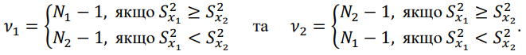 та знаходиться F критичне значення , так як F <= F критичне то дисперсії однакові, потім знайдено зважене середнє дисперсій 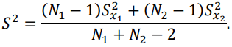, потім знайдено статистику критерію 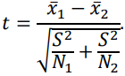 та t критичне, так як |t| > t критичне середні різняться а отже спосіб викладення матеріалу не впливає на його засвоєння, рисунок 5.1.

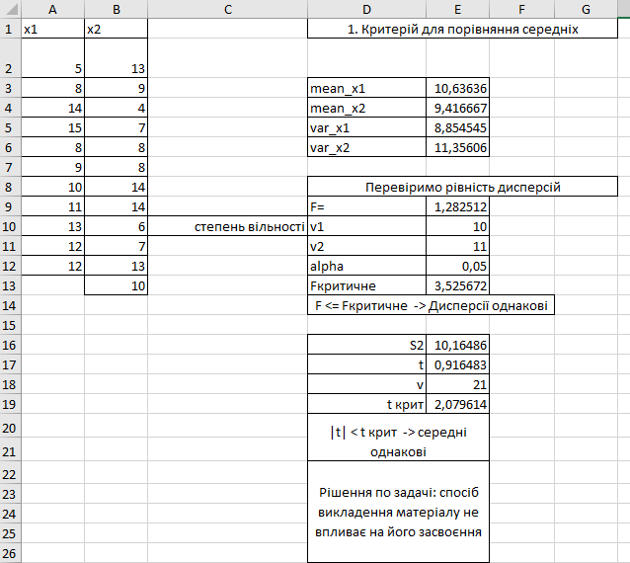

Рисунок 5.1 – Критерій для порівняння середніх

Знайдено ранговий критерій зсуву, для цього зроблено спільну вибірку за розписано для нєї ранги, після цього знаходимо суму рангів першої вібірки W, після цього знайдено математичне сподівання 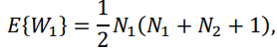 та дисперсію статистик 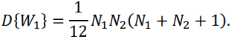, після цього знайдено стандартизовану статистику 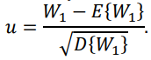, так як |u| > u, не має систематичного зсуву, а отже спосіб викладення матеріалу не впливає на його засвоєння, результат розрахунку зображено на рисунку 5.2.

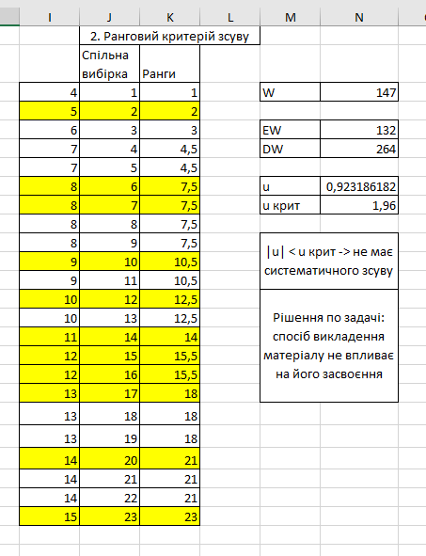

Рисунок 5.2 – Ранговий критерій зсуву

Висновок: проведено розрахунки критерію для порівняння середніх, перевірено рівність дисперсій та рангові критерії зсуву.

